Отчет о практической работе №10
Тема: решение задач с использованием циклов.
Цель: сформировать умения решения задач с помощью операторов цикла.
- Инструктаж по ТБ
- Задания для практической работы
Ссылка на среду для выполнения ПР https://colab.research.google.com/
Задание 1
- По описанию определите, сколько раз выполнится данный цикл
Задачи и программы | Ответ, сколько раз выполнится цикл
Задача: Сколько раз цифра «7» встречается в записи числа
number = 1234?
А
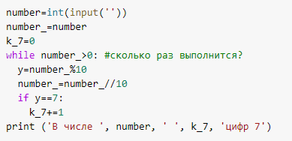
Задача: Найти максимальный элемент в массиве а, заполненном случайными числами.
В
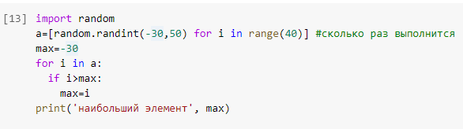

Задание 2
- Допишите программу определения суммы $S=1+\frac{1}{1}+\frac{1}{2}+\frac{1}{3}+…+\frac{1}{N}$, значение N вводится с клавиатуры.
Скриншот окна с выполненной прогрограммой для N=4

Задание 3
- Составьте программу определения суммы $S=1+\frac{1}{3}+\frac{1}{5}+\frac{1}{7}+…+\frac{1}{2N+1}$, значение N вводится с клавиатуры.
Cкриншот окна с выполненной прогрограммой для N=4

Вывод: выполнив практическую работу, я …

